
REPORTE DE CONSUMOS ANÓMALOS
Reglamento de Organización y Funciones - ROF del RENIEC Artículo 47°, inciso g)
Resolución Jefatural N° 000061-2024/JNAC/RENIEC

Información General
- Reporte N°: 00XX/DCSD/RENIEC
- Entidad: SUPERINTENDENCIA DE BANCA SEGUROS Y AFP
- RUC: 20131370564
- Servicio analizado: CONSULTAS EN LINEA VIA LINEA DEDICADA
- Cantidad de usuarios del Servicio: 272 usuarios
- Miguel Rivera Melgar (DNI: 29721406)
- Fecha de detección: 02-10-2026
- Fecha de reporte: 02-10-2026
- Periodo evaluado: Enero - Septiembre 2026
- Reportado por: Felipe Alexis Alegre Cuba / Sadam Pérez Romero
- Reportado a: Vanessa Pajares Barboza

Clasificación del Incidente
- Tipo de incidente:
    - Consumos anómalos (patrones de consultas y/o horarios irregulares respecto a su promedio regular)

Descripción del incidente
En el monitoreo diario de los consumos realizados por las entidades y/o empresas, se detectaron consumos inusuales (anómalos) con un pico inusual en el mes de septiembre, en particular en el servicio de CONSULTAS EN LÍNEA VIA LÍNEA DEDICADA (LD). (ver Tabla 1)

SERVICIO | USUARIO | TIPO_INCEDENTE | CANT_CONSULTAS
CONSULTAS EN LINEA VIA LINEA DEDICADA | Miguel Rivera Melgar (DNI: 29721406) / Juan Alejandro Diaz Romero (DNI: 20118850) | Volumen diario Promedio (VNP) | 5908.0
CONSULTAS EN LINEA VIA LINEA DEDICADA |  | Volumen Inusual Detectado (VID) | 15,664
CONSULTAS EN LINEA VIA LINEA DEDICADA |  | Incremento Porcentual (IP %) | 165.1 %
Imagen 1: Tabla de IP % para el servicio LD.
El IP % podría significar un posible caso de uso indebido por parte del usuario o usuarios no autorizados lo cual permitiría realizar consultas masivas o dirigidas, incrementando el riesgo de explotación automatizada, generando una amenaza significativa para la privacidad y protección de datos personales conforme a la legislación vigente.

Detalle del Caso

4.1 Enlace de acceso:
- MicroStrategy Plataforma de inteligencia empresarial (BI) y análisis de datos: https://sisbi.reniec.gob.pe/MicroStrategy/asp/Main.aspx

4.2 Análisis de Consumos Anómalos:
4.2.1 Análisis del Consumo por Usuario (Enero – Septiembre 2026)
Usuario: Juan Alejandro Diaz Romero (DNI: 20118850)
En el caso particular de la entidad analizada, el volumen diario de consultas se mantuvo en niveles bajos hasta registrar picos históricos en los últimos meses que bordean los 15,664 consultas, teniendo el día 14/09/2026 un pico de 15,664 consultas. Este volumen representa un incremento porcentual (IP%) de 165.1 % sobre su promedio diario registrado de 5908.0 consultas. Este comportamiento representa un pico abrupto y aislado típico de procesos de extracción automatizada (ver imagen 1).
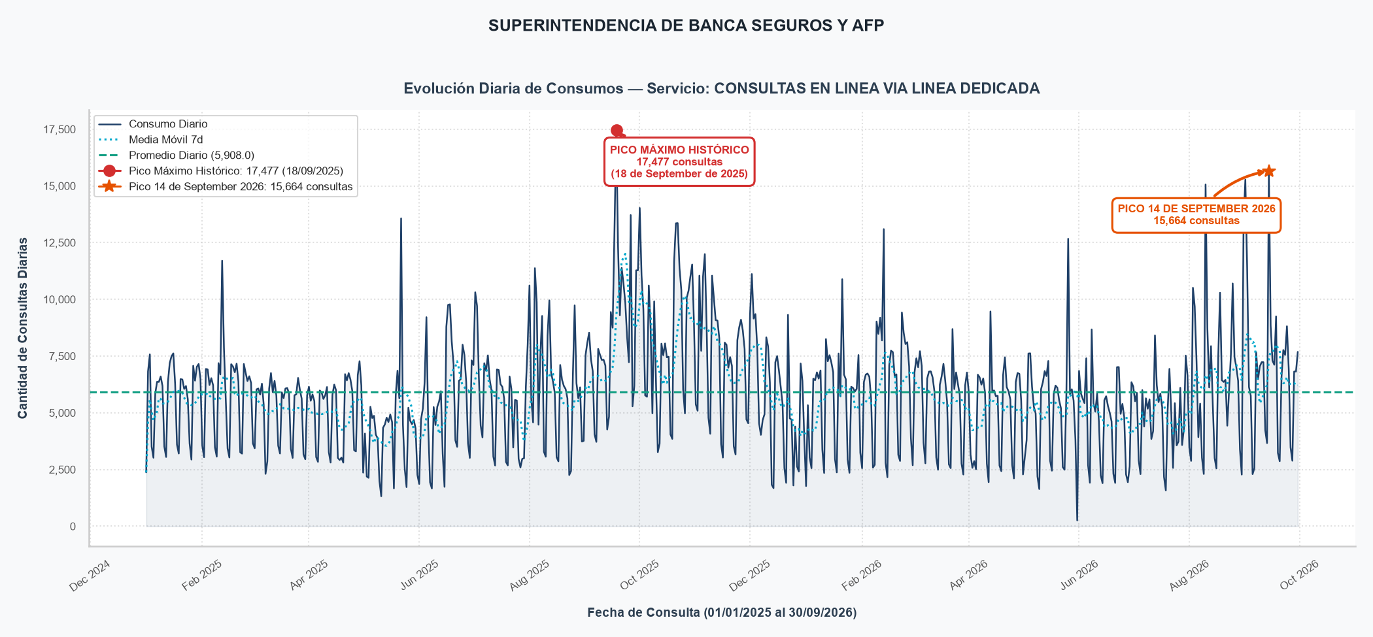
(Imagen 1)

4.2.2 Distribución de Consultas por Hora del Día
En el análisis de horarios, se identifica una concentración atípica fuera del horario operativo tradicional. El 35.6% de las consultas se realizó entre las 18:00 y las 07:59 h (incluyendo un 6.6% en la madrugada). El pico máximo de consultas se registra a las 16:00 horas, acumulando 15,539 consultas. Este patrón fuera de horas de oficina sugiere la ejecución de scripts o tareas de fondo programadas (ver imagen 2).
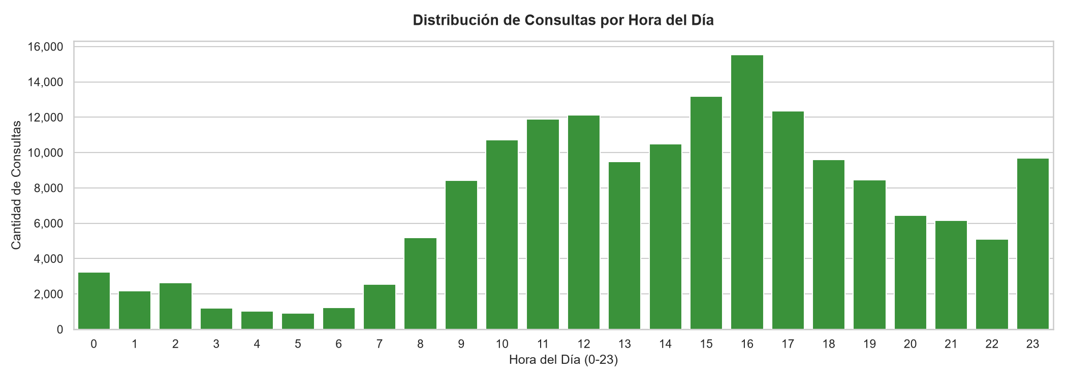
(Imagen 2)

4.2.3 Actividad de Consultas por Día de la Semana
Al analizar la distribución por día de la semana, el consumo se concentra principalmente en días laborables (lunes a viernes), acumulando el 88.9% del volumen total (151,020 consultas). El volumen máximo semanal se registró el día martes con 38,379 consultas (representando el 22.6% del total semanal). Asimismo, se observa una actividad sostenida en fines de semana de 18,848 consultas (9,089 el domingo), evidenciando que el uso principal ocurre en días hábiles con alta carga en días centrales de la semana (ver imagen 3).
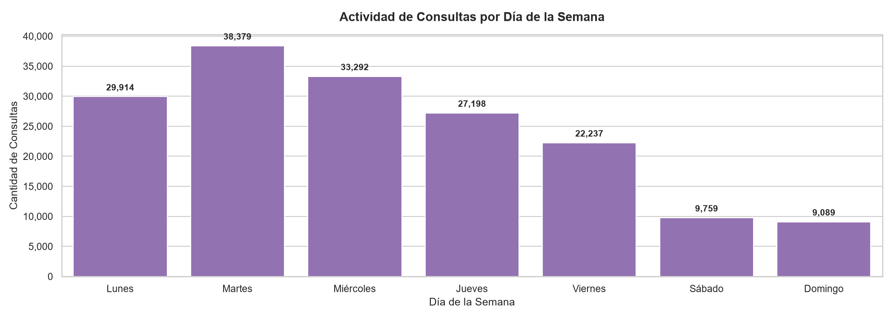
(Imagen 3)

4.2.4 Distribución por Usuario/Código
La actividad global de la entidad muestra una distribución donde dos cuentas concentran la mayor carga de uso: el usuario Miguel Rivera Melgar (DNI: 29721406) ejecutó 106,352 consultas (62.61% del total), seguido por Juan Alejandro Diaz Romero (DNI: 20118850) con 20,457 consultas. Esta concentración exige una auditoría directa a los perfiles y atribuciones de negocio de ambos operadores. (ver imagen 4).
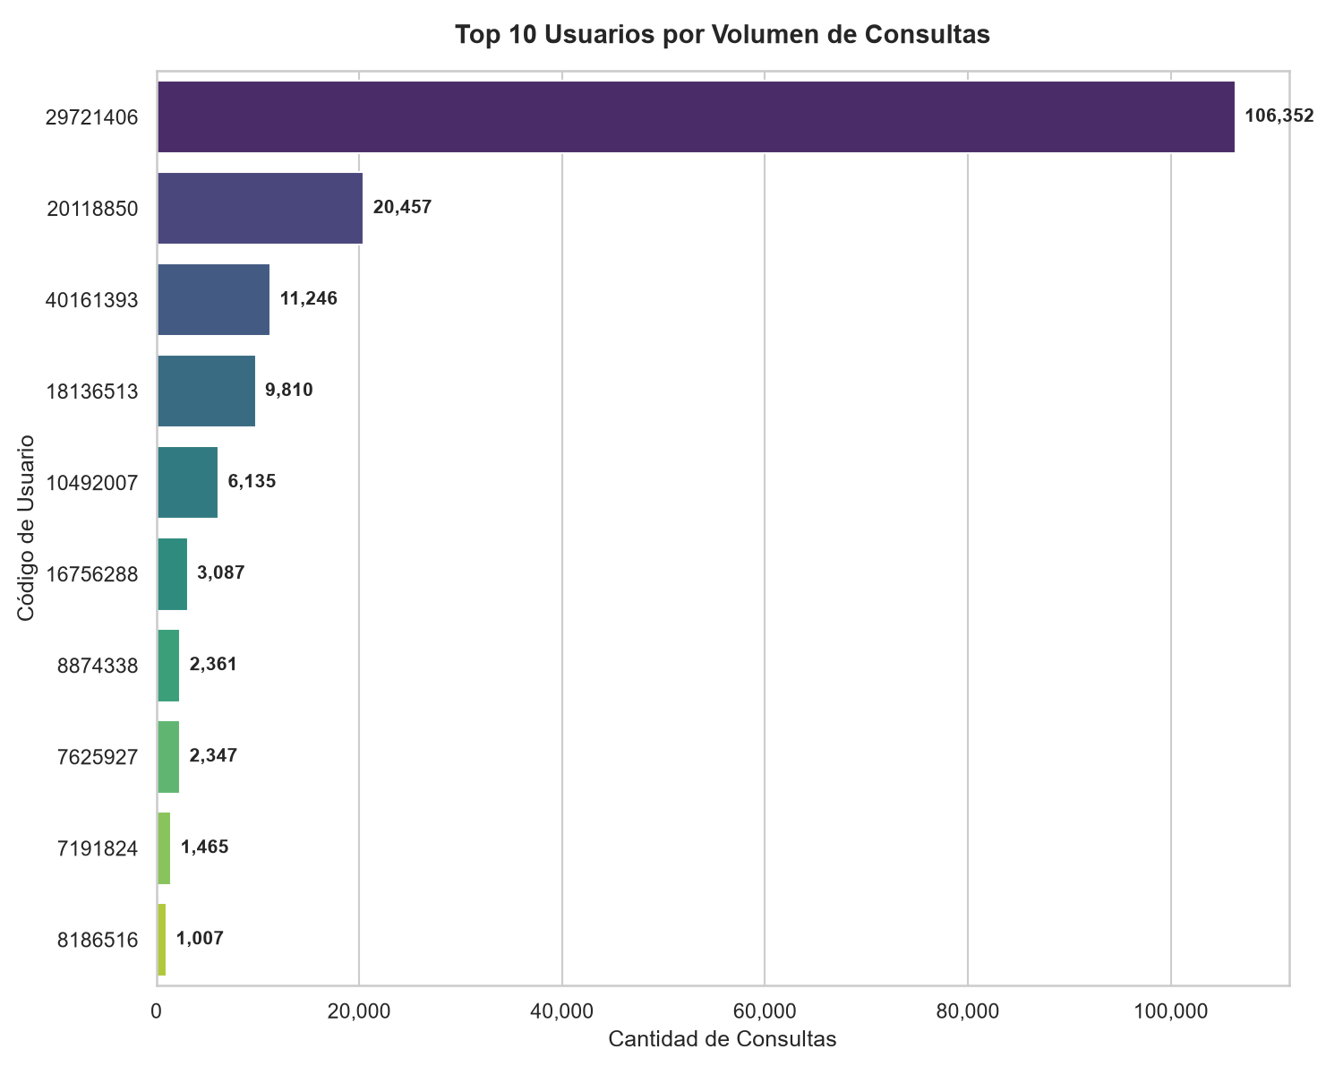
(Imagen 4)

4.2.5 Frecuencia de Ráfagas por Hora del Día
Se detectaron un total de 3,433 eventos de ráfagas masivas en ventanas de 60 segundos. La ráfaga más intensa alcanzó un pico de 310 consultas en un minuto el día 14/09/2026 a las 23:52:04 por el usuario 18136513, lo que representa una velocidad inaccesible para un operador manual y confirma una ejecución automatizada por software (ver imagen 5).
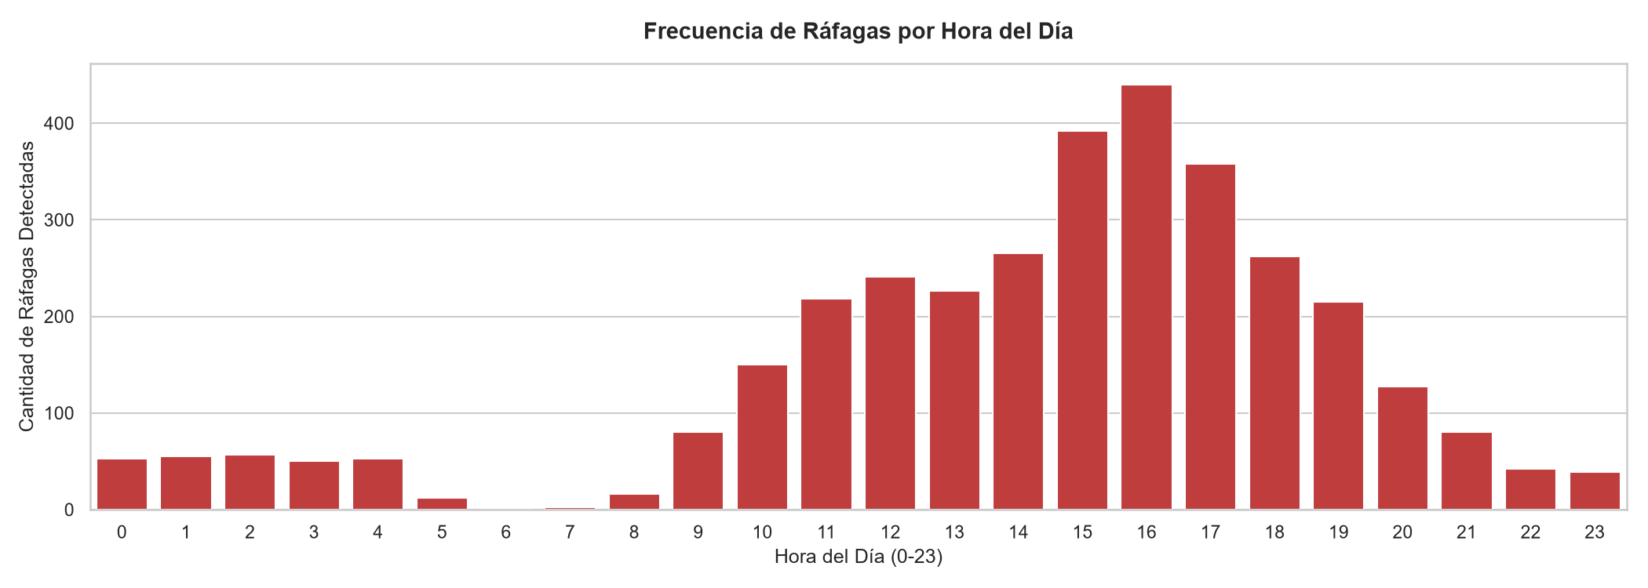
(Imagen 5)
Tabla: Top 10 Ráfagas de Mayor Intensidad en 60 Segundos
N° | Fecha y Hora (Inicio Ventana) | Usuario Operador | DNI / Código | Consultas en 60s | Velocidad (cons/seg)
1 | 2026-09-14 23:52:04 | Cecilia Milagros Rodriguez Bracamonte | 18136513 | 310 | 5.17
2 | 2026-09-14 23:51:42 | Cecilia Milagros Rodriguez Bracamonte | 18136513 | 309 | 5.15
3 | 2026-09-14 23:53:00 | Cecilia Milagros Rodriguez Bracamonte | 18136513 | 307 | 5.12
4 | 2026-09-14 23:32:40 | Cecilia Milagros Rodriguez Bracamonte | 18136513 | 305 | 5.08
5 | 2026-09-14 23:31:58 | Cecilia Milagros Rodriguez Bracamonte | 18136513 | 302 | 5.03
6 | 2026-09-14 23:33:00 | Cecilia Milagros Rodriguez Bracamonte | 18136513 | 301 | 5.02
7 | 2026-09-14 23:38:00 | Cecilia Milagros Rodriguez Bracamonte | 18136513 | 282 | 4.70
8 | 2026-09-14 23:37:59 | Cecilia Milagros Rodriguez Bracamonte | 18136513 | 281 | 4.68
9 | 2026-09-14 23:49:22 | Cecilia Milagros Rodriguez Bracamonte | 18136513 | 270 | 4.50
10 | 2026-09-14 23:48:59 | Cecilia Milagros Rodriguez Bracamonte | 18136513 | 269 | 4.48

4.2.6 Dispersión de Volumen Horario Inusual
El análisis de dispersión temporal de volumen inusual registró 437 intervalo(s) horario(s) que superaron el umbral auditado de 100 consultas/hora. El volumen máximo concentrado en un solo intervalo se registró el Lunes 14 de septiembre de 2026 a las 23:00 h, alcanzando un pico de 5,687 consultas en esa sola hora. Esta concentración representó el 3.35% de todas las consultas del periodo evaluado, lo que equivale a una velocidad promedio sostenida de 94.78 consultas por minuto (~1.58 consultas/segundo) durante los 60 minutos ininterrumpidos. Esta tasa de transferencia continua confirma una modalidad de extracción masiva desatendida mediante software o scripts clientes (ver imagen 6).
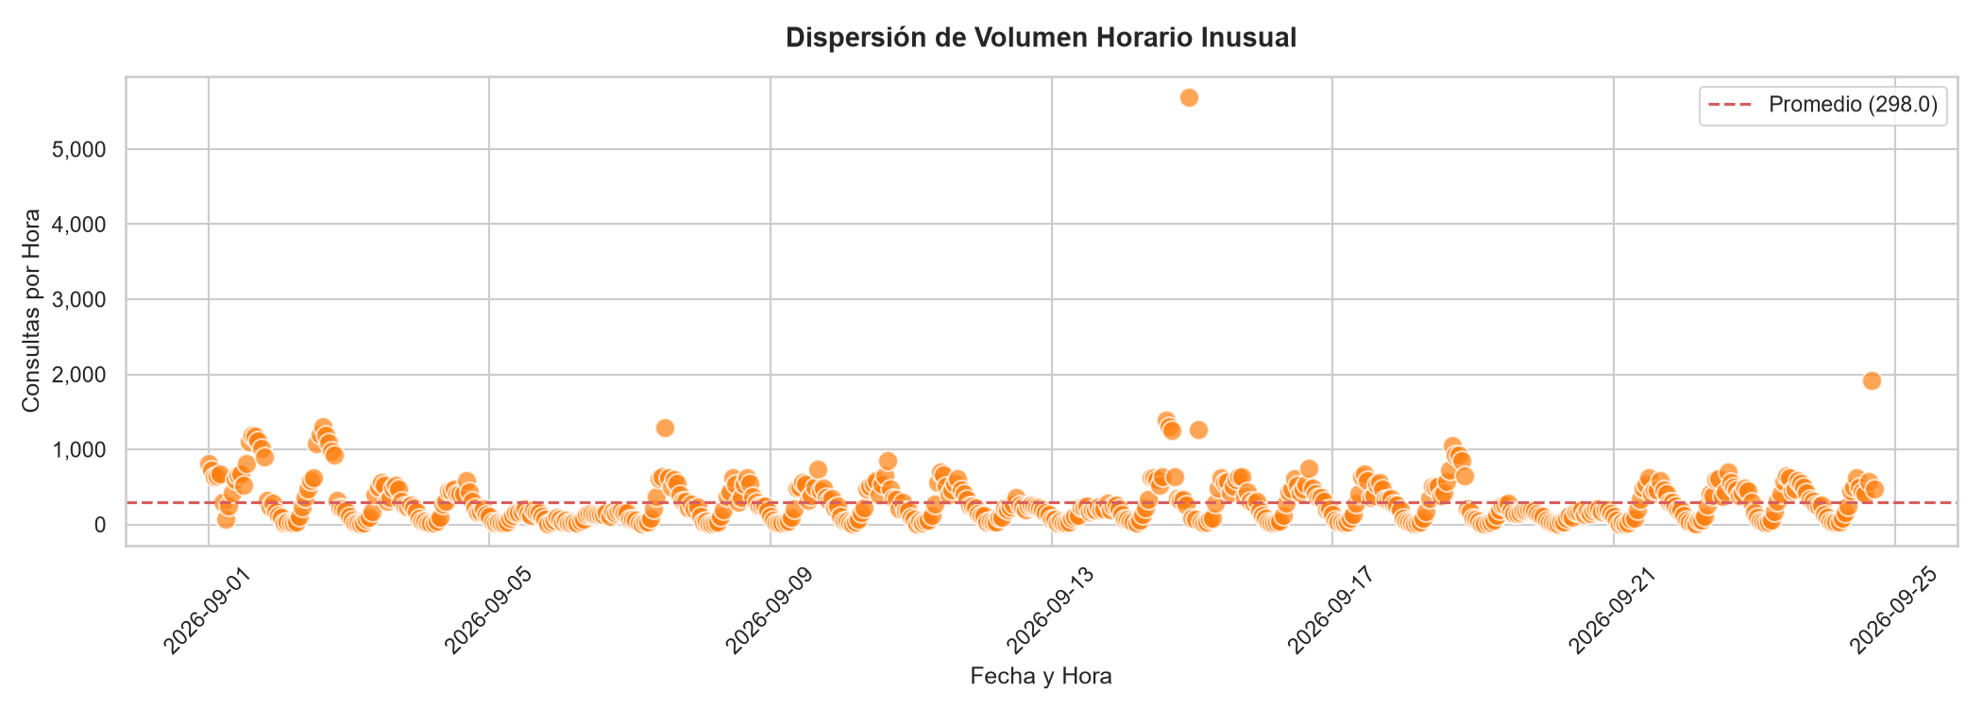
(Imagen 6)

4.2.7 Distribución de Frecuencia de DNIs Repetidos
El histograma de frecuencia de DNIs repetidos evidencia la existencia de 11 documentos de identidad que registran múltiples consultas durante el periodo analizado, superando el umbral de repetición establecido. La distribución muestra una concentración atípica en la frecuencia de reconsultas sobre personas específicas, lo que sugiere patrones de monitoreo recurrente o consultas persistentes desatendidas (ver imagen 7).
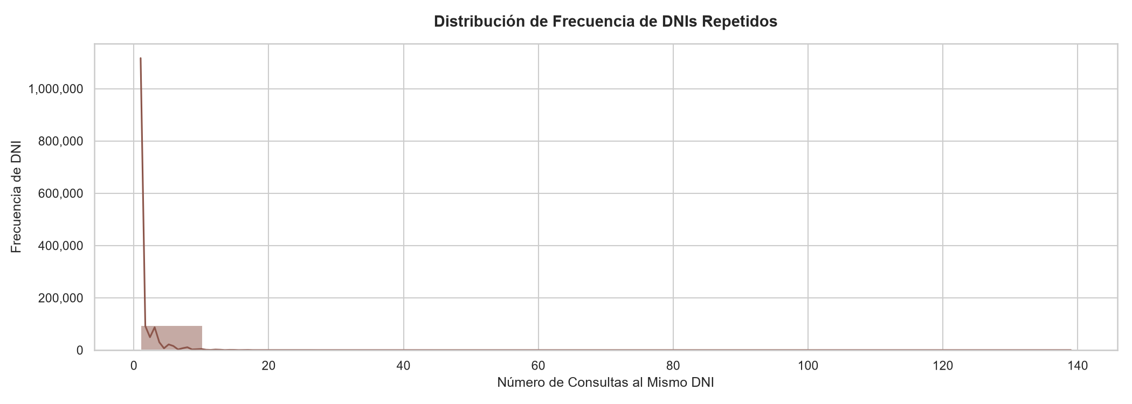
(Imagen 7)

4.2.8 Top 10 DNIs Más Consultados por los Usuarios del Servicio
El ranking de los DNIs más consultados por los usuarios del servicio evidencia la focalización anómala sobre ciudadanos específicos. El documento más consultado corresponde al DNI 72564110 con un total de 139 consultas, registrando mayor actividad por parte del usuario Miguel Rivera Melgar (DNI: 29721406). Esta consulta intensiva y reiterada sobre un conjunto acotado de DNIs requiere la verificación inmediata de las justificaciones de negocio de las operaciones realizadas (ver imagen 8).
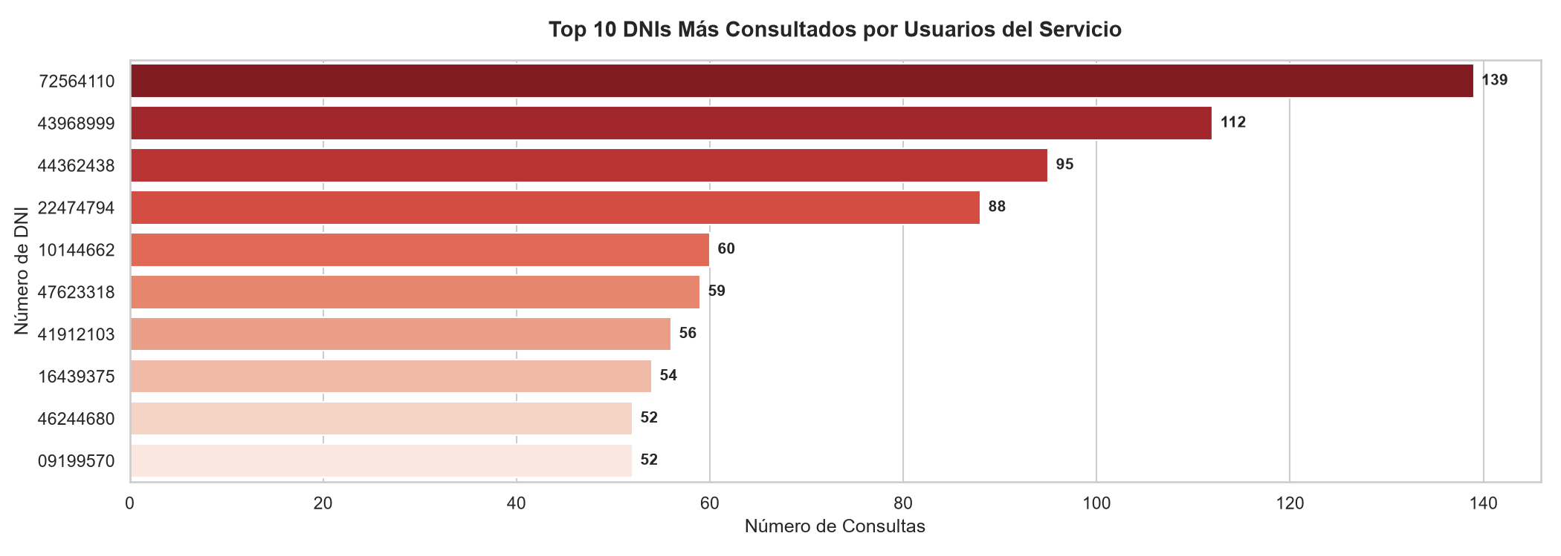
(Imagen 8)

4.2.9 Mapa de Calor de Consumo (Hora × Día)
El mapa de calor de intensidad de consultas ilustra concentraciones críticas en horas de la madrugada y fines de semana. Se registraron 10,301 consultas entre las 00:00 y las 04:59 horas. Este tipo de concentración temporal, especialmente los domingos, confirma que la actividad de consultas está gobernada por scripts desatendidos programados para operar fuera de la jornada de oficina (ver imagen 9).
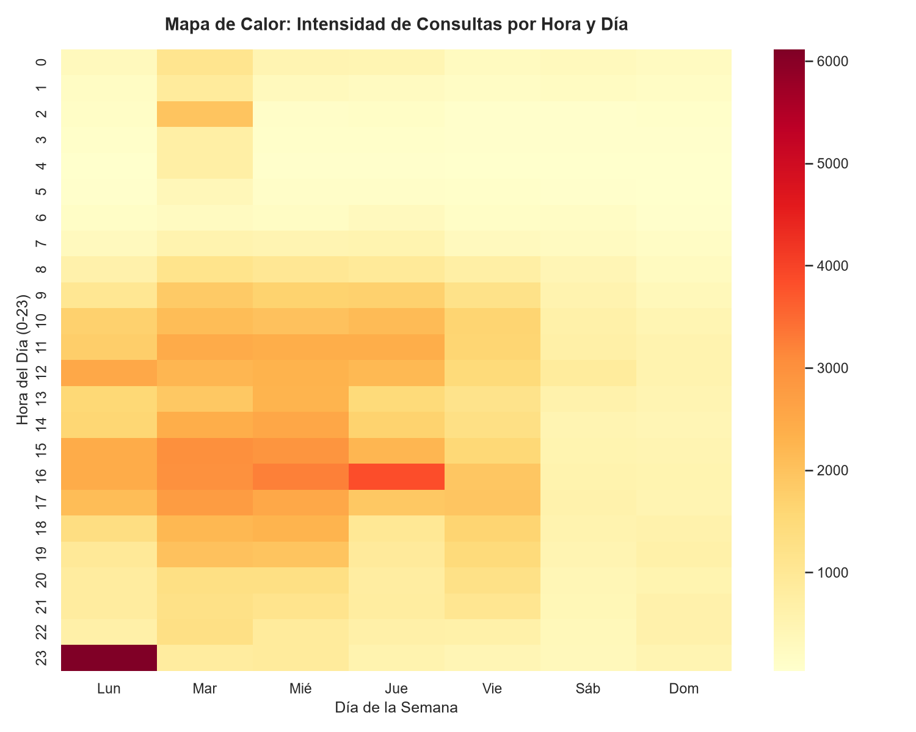
(Imagen 9)

4.3. Conclusiones:
Evidencia de Automatización: La detección de 3,433 ráfagas masivas y un pico máximo de 310 consultas en 60 segundos (5.2 consultas/segundo) presume técnicamente el uso de software de consulta automatizado o scripts sin restricción de tasa de peticiones.
Concentración Extrema del Consumo: Más de 106,352 consultas (más del 62.6% del total institucional de 169,868 filas) fueron ejecutadas por 2 cuentas de usuario (Miguel Rivera Melgar (DNI: 29721406) / Juan Alejandro Diaz Romero (DNI: 20118850)), situando en ella(s) la prioridad del control interno.
Reincidencia Anómala en Documentos de Identidad: La consulta de un mismo DNI hasta 139 veces en el mes (DNI 72564110) sugiere la filtración, monitoreo continuo o fallas en el software de integración cliente de SUPERINTENDENCIA DE BANCA SEGUROS Y AFP, violando la finalidad del servicio.

4.4. Recomendaciones:
Se recomienda evaluar el bloqueo preventivo inmediato del código de usuario y credenciales asociadas a Miguel Rivera Melgar (DNI: 29721406) / Juan Alejandro Diaz Romero (DNI: 20118850), en los sistemas de autenticación de RENIEC. Paralelamente, se formalizará una exigencia de descargos a SUPERINTENDENCIA DE BANCA SEGUROS Y AFP para que su Oficial de Seguridad de la Información remita en un plazo no mayor a cinco (5) días hábiles el informe interno detallando la justificación de negocio, la IP origen de la petición interna y la naturaleza del proceso asociado a dicho usuario.

